Національний університет «Львівська політехніка»

Інститут комп’ютерних наук та інформаційних технологій



Звіт

про виконання лабораторної роботи №7.2

Опрацювання багатовимірних масивів ітераційним і рекурсивним способами

з дисципліни «Алгоритмізація та програмування»

студента IT-11

Полапа Максим

Прийняв доцент Григорович В.Г.

2021

Мета: Навчитися опрацьовувати двовимірні та багатовимірні масиви ітераційним і рекурсивним способами  
Умова: Необхідно: - сформувати матрицю із елементів цілого типу (величину кожної розмірності та діапазон значень елементів – вибрати самостійно); - вивести її на екран у вигляді таблиці, використовуючи форматне виведення; - виконати вказані у завданні дії; - вивести результат, причому, якщо матриця була змінена – то вивести на екран модифіковану матрицю у вигляді окремої таблиці, використовуючи виведення з тими самими специфікаціями формату  
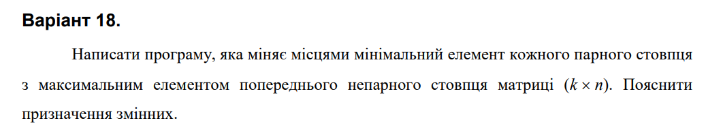  
  
Код програми:  
#include <iostream>

#include <iomanip>

#include <time.h>

using namespace std;

void Create(int** a, const int n, const int k, const int Low, const int High)

{

for (int i = 0; i < n; i++)

for (int j = 0; j < k; j++)

a[i][j] = Low + rand() % (High - Low + 1);

}

void Print(int** a, const int n, const int k)

{

cout << endl;

for (int i = 0; i < n; i++)

{

for (int j = 0; j < k; j++)

cout << setw(4) << a[i][j];

cout << endl;

}

cout << endl;

}

int Max(int** a, int n, int j)

{

int i_max = 0;

int a_max = a[0][0];

for (int i = 0; i < n; i++)

{

if (a[i][j] > a_max)

{

a_max = a[i][j];

i_max = i;

}

}

return i_max;

}

int Min(int** a, int n, int j)

{

int i_min = 0;

int a_min = a[0][0];

for (int i = 0; i < n; i++)

{

if (a[i][j] < a_min)

{

a_min = a[i][j];

i_min = i;

}

}

return i_min;

}

void change(int** a, int n)

{

for (int j = 0; j < n; j++)

{

if (j % 2 == 0)

{

int S;

S = Min(a, n, j);

}

}

}

void Sort(int** a, int k, int n)

{

int tmp;

int i_max = -1;

int i_min = -1;

for (int j = 0; j < k; j++)

{

if (j % 2 == 0)

{

i_min = Min(a, n, j);

}

if (j % 2 == 1)

{

i_max = Max(a, n, j);

}

if (i_max == -1 || i_min == -1)

continue;

tmp = a[i_min][j-1];

a[i_min][j - 1] = a[i_max][j];

a[i_max][j] = tmp;

i_max = i_min = -1;

}

}

int main()

{

srand(time(0));

int Low = 0;

int High = 20;

int n;

int k;

int min = 0;

int max = 0;

cout << "n = "; cin >> n;

cout << "k = "; cin >> k;

int** a = new int* [n];

for (int i = 0; i < n; i++)

{

a[i] = new int[k];

}

Create(a, n, k, Low, High);

Print(a, n, k);

Sort(a, k, n);

Print(a, n, k);

return 0;

}

/*

1,2,4,10

5,6,7,13

8,9,0,9*/

Git-hub:   
Unit-test:  
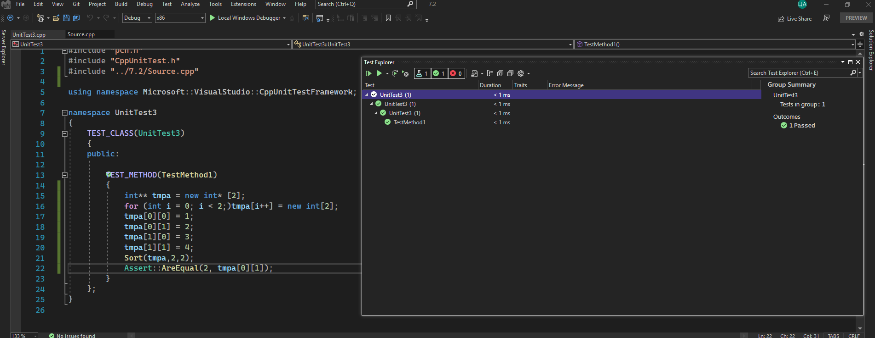  
Висновок: На цій лабораторній роботі я навчився опрацьовувати двовимірні та багатовимірні масиви ітераційним і рекурсивним способами